**НОЯБРЬ 2021**

**Консультация для родителей**

**«Значение музыкальных игр в развитии дошкольников»**

**Игра** – основной способ обучения и воспитания дошкольников.

В игре ребёнок развивается как личность, у него формируются те стороны психики, от которых в будущем будут зависеть успешность его учебной и трудовой деятельности, его отношения с людьми. Музыкальная игра является важным средством развития музыкальной деятельности ребёнка.  Музыкальные игры помогают привить любовь к музыке, вызвать интерес и желание участвовать в них. В результате ребёнок учится любить, ценить, понимать музыку и получает необходимые знания об основах музыкальной грамоты.

**Музыкальные игры** используют на занятиях, на праздниках и развлечениях, в самостоятельной деятельности ребёнка в детском саду. Большое значение имеет музыкально-игровая деятельность для общего физического развития двигательных умений: правильно ходить, бегать, прыгать, двигаться согласованно с музыкой.

Для музыкального воспитания и развития ребёнка в семье предлагаем вам, родителям, простые музыкальные игры.

**«Придумай нотам слова».**

Участники игры по очереди придумывают слова, содержащие сочетания, соответствующие семи нотам и произносят вслух. В результате должен получиться ряд слов. Например: дом (до)– редиска(ре)– мишка (ми)– фартук (фа) – соль – лягушка(ля) – синица(си).

**«Песня, танец, марш».**

Первый участник (ведущий) называет любой жанр музыки, второй участник (отгадывающий) его должен изобразить движениями (если это марш или танец) или спеть песню (если жанр песня). После выполнения задания участники меняются ролями.

**«Аплодисменты».**

Одна из самых простых музыкальных игр – на запоминание прохлопанного ритма. Первый из участников придумывает простейший ритм и прохлопывает его в ладоши. Второй участник повторяет и придумывает другой ритм и загадывает свой ритмический рисунок.

**«Будем петь песенку по цепочке».**

В игре используются песни, которые знают все участники игры, например детские песенки из мультиков. Первый участник начинает петь песню и поёт первую строчку, вторую строчку песни поёт следующий участник и так далее. Цель игры спеть песенку без остановок.

**«Звуки вокруг нас».**

Участники прислушиваются к звукам, которые их окружают и по очереди пропевают. Например, участник говорит, что слышит гул летящего самолёта и поёт на одном звуке: у-у-у-у-у, а также участник изображает голосом приближающийся и улетающий в даль самолёт, постепенно усиливая и ослабляя звучание.

**«Нарисуй песню».**

**1 вариант**: Предложить детям передать содержание любимой песни при помощи рисунка. Во время рисования, звучит эта песня.**2 вариант:** Изобразить песню жестами. Цель игры: учить определять характер музыки и предавать свои впечатления в рисунке.(жестами)

**«Угадай мелодию».**

Исполняется мелодия песни или проигрывается в записи, дети по услышанной мелодии узнают песню и поют вместе с взрослым. За правильно угаданную мелодию участник игры получает фишку. Выигрывает тот, у кого больше фишек.

**«Танцы сказочных персонажей».**

Взрослый предлагает ребенку станцевать танец так, как его бы станцевали сказочные персонажи (лисичка, заяц, медведь, Чебурашка и т.д.).

Родителям, желающим развивать творческий потенциал ребенка, надо вести себя с ребенком на равных. Во всяком случае, фантазировать, в играх с детьми. Ребенок, с его необычной тонкой восприимчивостью, должен почувствовать, что вам нравится фантазировать, выдумывать, играть. Что вы, как и он, получаете от всего этого удовольствие.

Только тогда он раскроется, будет искать творческий момент в любом деле. И наконец, будет сам придумывать новые игры.

Детство – самая счастливая пора жизни. Яркость и богатство впечатлений остаются в памяти навсегда. Праздники детства … они греют нас своим светом всю жизнь! Считается, что ребенок, с раннего возраста погруженный в атмосферу радости, вырастет более устойчивым ко многим неожиданным ситуациям, будет менее подвержен стрессам и разочарованиям.

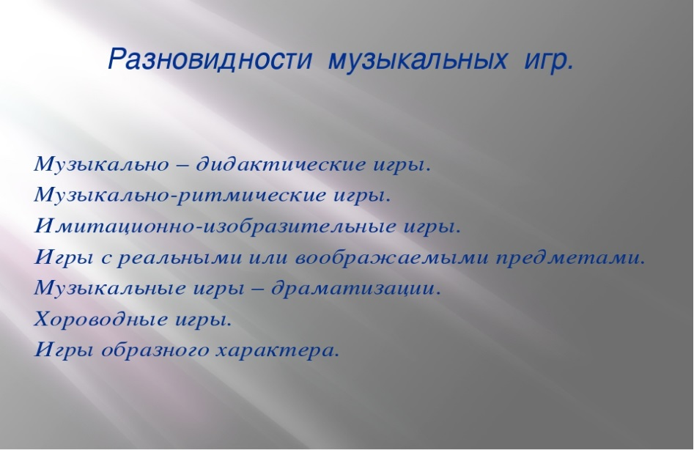

С уважением, ваш музыкальный руководитель

Е.В.Гайдарева